**Θέμα: Βάρκες**

Το σημερινό θέμα αφορά τις βάρκες, τις ψαρόβαρκες (ή τα μικρά καΐκια) όπου κι αν βρίσκονται σε θάλασσα ή στεριά, γερές ή τα σαπισμένα κουφάρια τους, σε γαλήνια θάλασσα ή φουρτουνιασμένη. Όπως κι αν τις φαντάζεστε.

Προσοχή στο σχέδιο, το σχήμα της βάρκας ή του καϊκιού έχει πολλές καμπύλες, δεν είναι σαν τις βαρκούλες που κάνατε στο δημοτικό, γι αυτό ακολουθούν πολλές εικόνες σαν βοήθημα, όπως πάντα δεν θα αντιγράψετε κάποια από τις εικόνες, απλώς θα πάρετε ιδέες. Θα τις ζωγραφίσετε σε κοντινό πλάνο όχι μακριά. Το θέμα είναι η βάρκα, εστιάστε σε αυτήν, τα υπόλοιπα θεωρούνται φόντο. Μπορείτε να χρησιμοποιήσετε ότι υλικά θέλετε για το χρωμάτισμα.

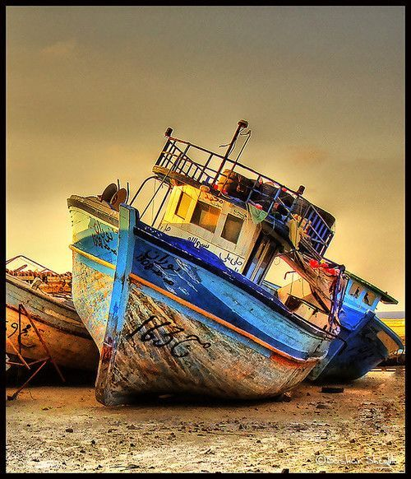

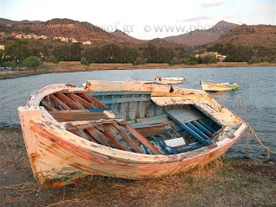

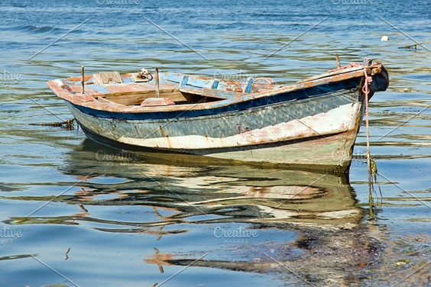

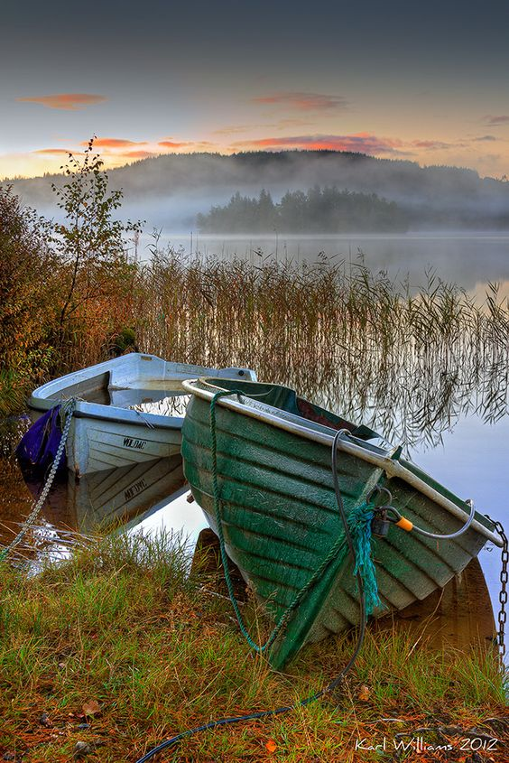

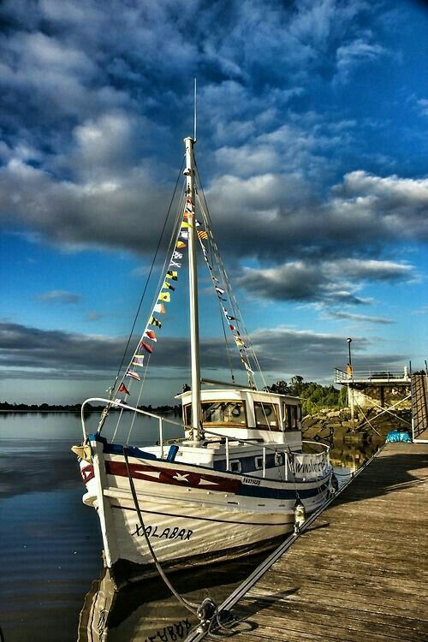

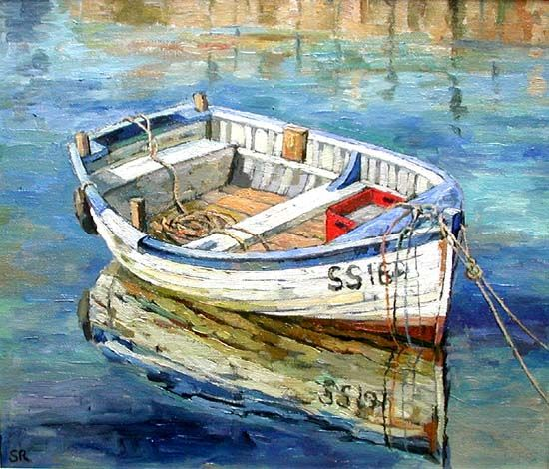

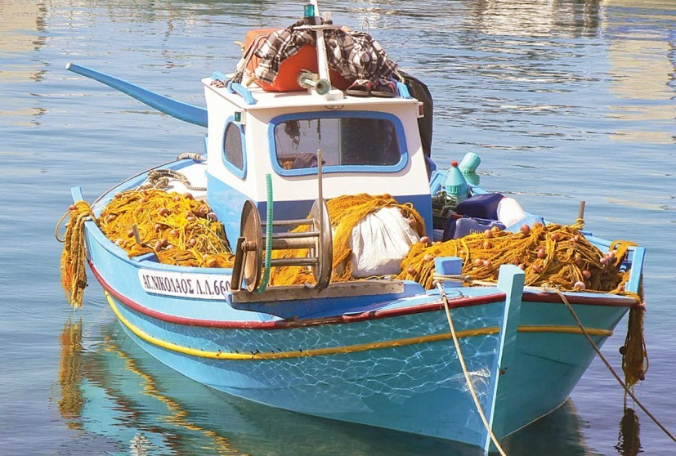

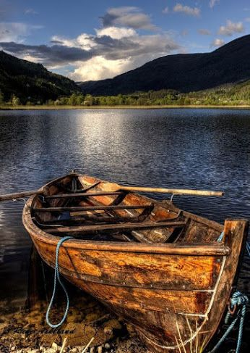

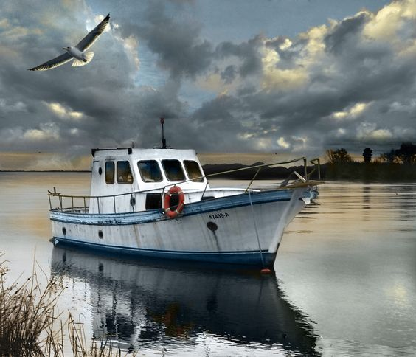

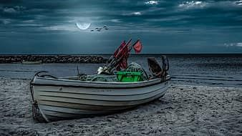

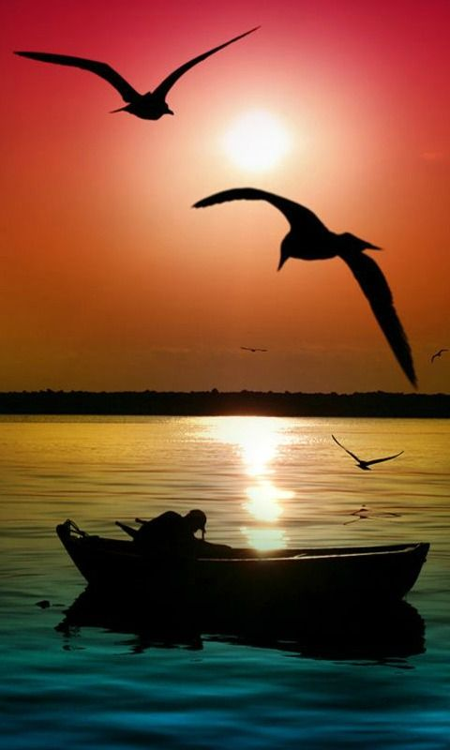

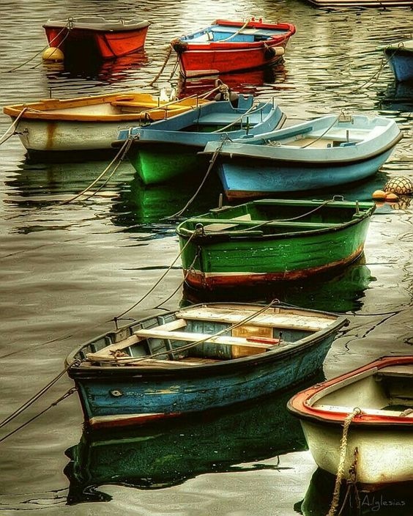

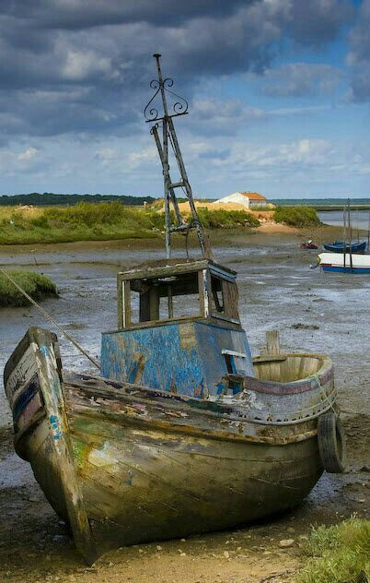

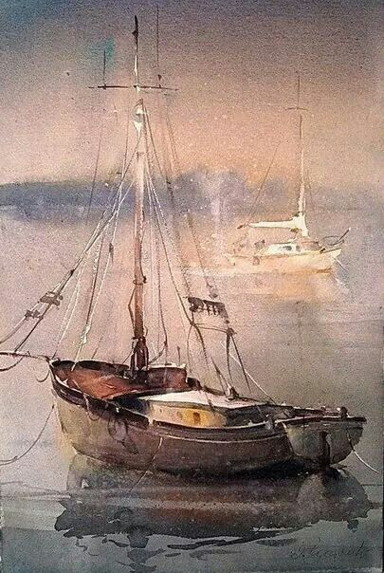

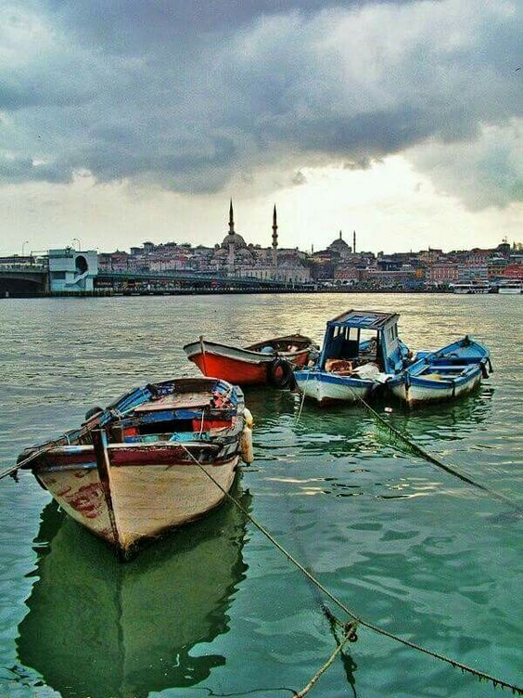

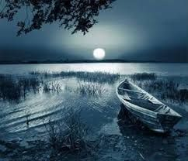

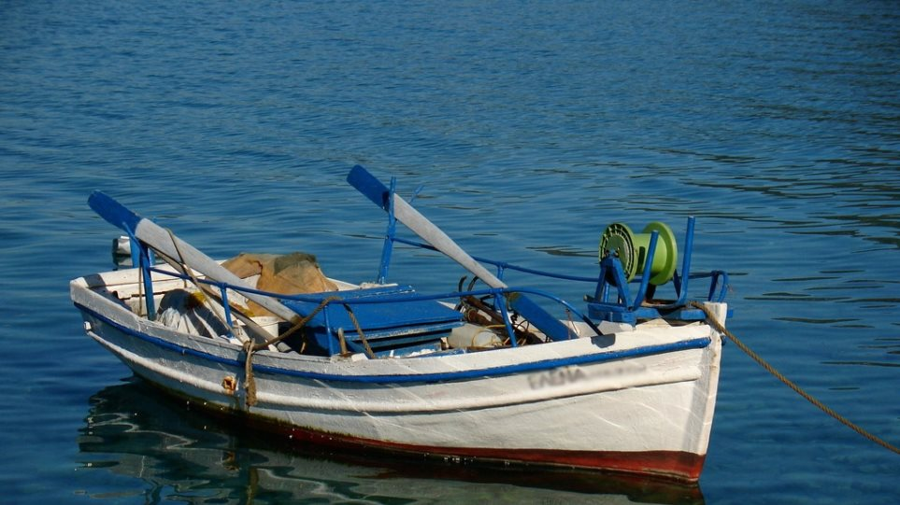

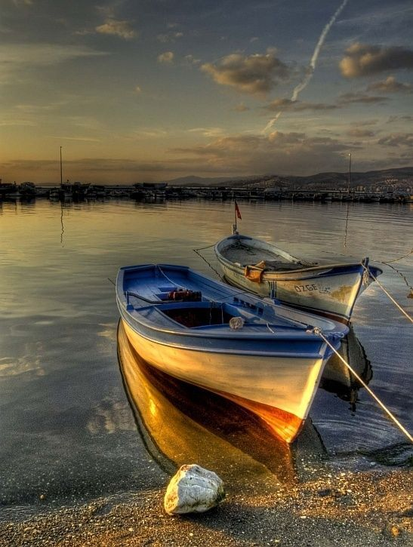

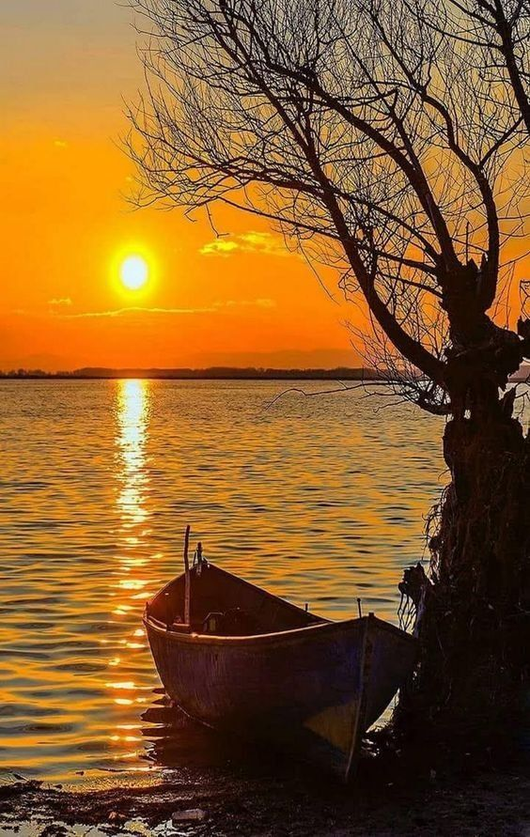

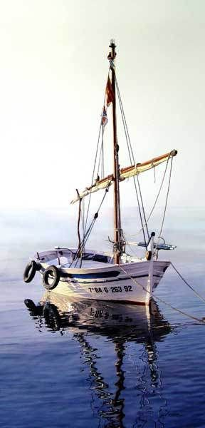

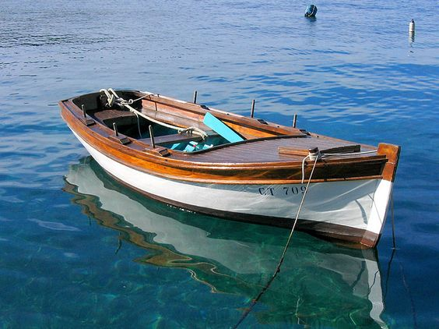

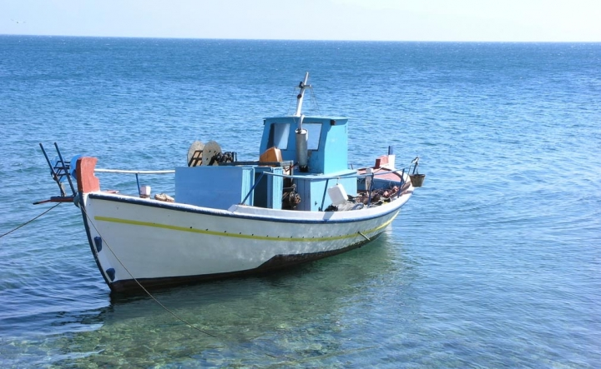

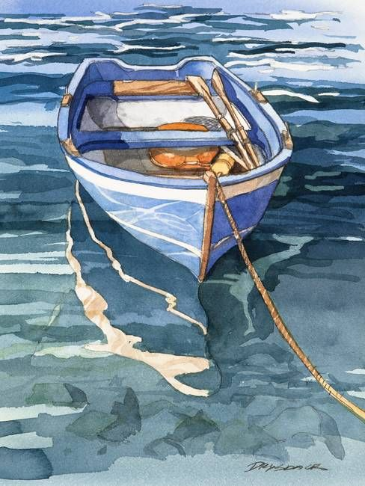

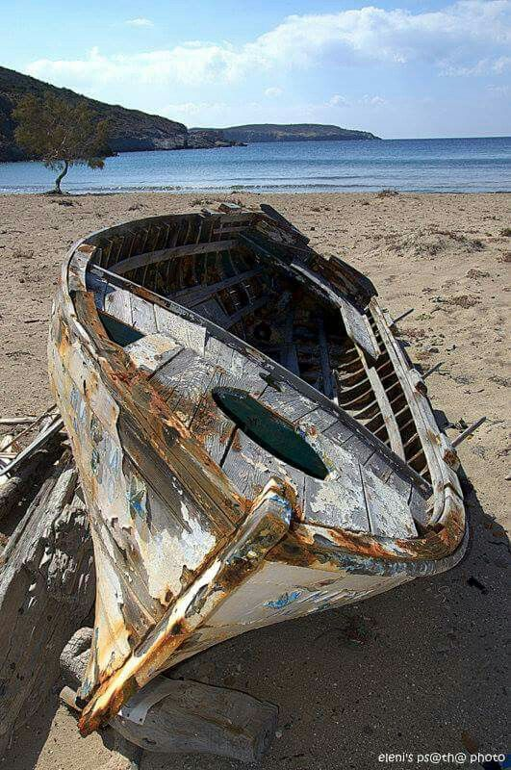

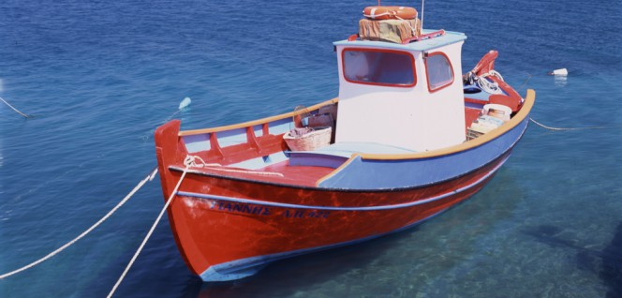

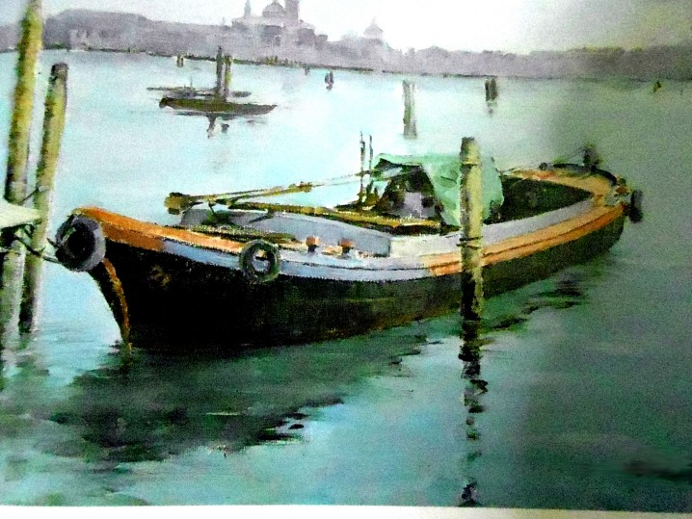

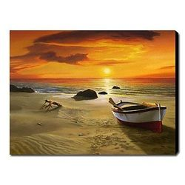

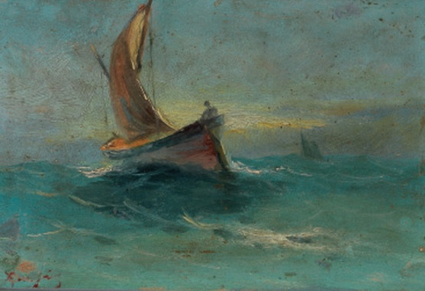

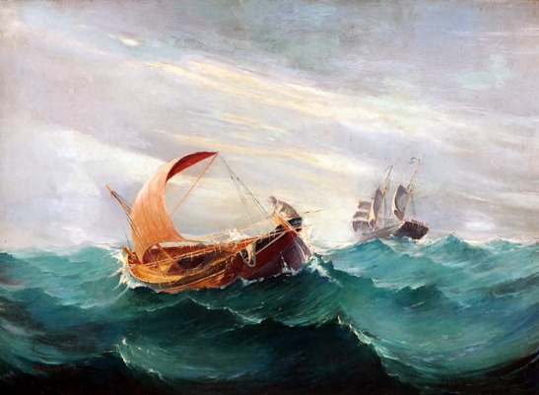

**ΠΗΓΕΣ ΕΙΚΟΝΩΝ**

<https://gr.pinterest.com/pin/695454367447219345/>

<https://gr.pinterest.com/pin/695454367454596520/>

<https://gr.pinterest.com/pin/Adwa7pAIYjJUdh99avKQNe9K5tX-sOGivZoiiNzfTsPahWKO2dZ-LOI/>

<https://gr.pinterest.com/pin/695454367437078049/>

<https://gr.pinterest.com/pin/695454367432492665/>

<https://www.xronos.gr/oikonomia/eidos-polyteleias-i-psarovarka-sto-nomo-evroy>

<https://ologramma.art/otan-i-elliniki-techni-antamose-tin-thalassa/>

<https://i.pinimg.com/564x/e9/18/3f/e9183f8075ac9944adf76bcc9f39f98c.jpg>

<https://i.pinimg.com/originals/38/f0/ce/38f0ce244dbd763839ba7b84a66c2db5.jpg>

<https://gr.pinterest.com/pin/807411039432049966/>

<https://i.pinimg.com/564x/c8/07/44/c80744cb315c845ea27bcba594bcfbee.jpg>

<https://i.pinimg.com/564x/11/e7/8e/11e78efa78d78debe1dc7a91eed979a6.jpg>

<https://i.pinimg.com/564x/22/58/38/225838b3041ef45e70f57f29f797dc1e.jpg>

<https://i.pinimg.com/564x/b5/d7/f3/b5d7f378705246b1326884886d2bd22d.jpg>

<https://i.pinimg.com/564x/83/71/69/837169c088b8d337cc276018307f84d2.jpg>

<https://i.pinimg.com/564x/f3/ac/1d/f3ac1d469aaa25ef112c29986614f528.jpg>

<https://i.pinimg.com/564x/e6/c8/a1/e6c8a1b5f75abf4b6db5ce193aaf10fb.jpg>

<https://i.pinimg.com/564x/00/48/37/004837f2e1e15eefd0c0762a77f0fa43.jpg>

<https://i.pinimg.com/564x/ac/5e/a6/ac5ea6ce3bdef278af2806adc9f7f7e0.jpg>

<https://i.pinimg.com/564x/a6/53/6f/a6536ff9a0ff8c0083221e307ab1aac9.jpg>

<https://i.pinimg.com/564x/cb/d4/29/cbd429ad7594366ffab4c392d94648bd.jpg>

<https://i.pinimg.com/564x/81/47/84/814784ef79543fb205ea356b83ed1008.jpg>

<https://i.pinimg.com/564x/d4/3b/15/d43b15c88a05fccdad41a9c817ffcf00.jpg>

<https://i.pinimg.com/564x/ba/f6/d2/baf6d241502b61347070dfe51ad4a751.jpg>

<https://www.rodiaki.gr/articles/2014-09-30/290799/thumb_640.jpg>

<https://i1.prth.gr/images/963x541/files/2012/04/24/boat.jpg>

<https://www.artlessons.gr/%CF%84%CE%AD%CF%87%CE%BD%CE%B5%CF%82/%CE%B6%CF%89%CE%B3%CF%81%CE%B1%CF%86%CE%B9%CE%BA%CE%AE/%CF%80%CF%89%CF%82-%CE%B6%CF%89%CE%B3%CF%81%CE%B1%CF%86%CE%AF%CE%B6%CE%BF%CF%85%CE%BC%CE%B5-%CE%B2%CE%AC%CF%81%CE%BA%CE%B5%CF%82>

<https://www.aftodioikisi.gr/wp-content/uploads/2017/10/varka5.jpg>

<https://www.newsnowgr.com/photo/237167/1/patontas-se-dyo-varkes.html>